Sprint | História |  | Versão | Pacote |  | Id testlink
Linx ERP FFCA - S#24-09 | LINXERP-19556 |  | 8.01.0007 | SPK 02.24
Banco teste |  | Servidor |  |  | Período teste |  | Analista
INOVACAO_LinxERP |  | \\qa-erp-app.linxdev.local |  |  | 04/09/2024 a 06/09/2024 |  | Ivanei brito
LINXERP-19556 CAT-66 Ausência de Registro 0460 no SPED Fiscal

Descrição.
A estrutura da EFD impõe validações de unicidade que obrigam que os registros C197/D197 sejam declarados da forma descrita a seguir:
Para cada CFOP a ser declarado com o código SP90090104 ou SP90090278, um registro C195 distinto deve ser criado.
Para cada C195 criado sob um documento fiscal, é necessário que se crie um registro 0460 distinto.

- Quando houver mais de Um CFOP na Nota Fiscal, ao selecionar a opção do CAT 66 na geração do Arquivo, deverá ser Gerado um 0460 para cada CFOP agrupada por C195
- Quando houver mais de Um CFOP na mesma Nota Fiscal, deverá ser agrupado por CFOP.
- Não haverá mudança na Rotina do registro C197, está só vai estar dentro do Registro C195 agrupado por CFOP com seu respectivo Código de Ajuste vinculado

Critérios de aceite.
Dado que a Implementação foi efetuada ao fazer os testes seguir com os seguintes Critérios de aceite:
Seguindo as Orientações para atender o CAT 66, para validar a implementação, deverá emitir Notas com mais de Um item e com CFOPs distintos, fazendo com e sem ST, Com e sem IPI.
Então o Resultado esperado é: para Cada CFOP Vinculada na Nota Fiscal, deverá gerar um Registro C195 e 0460 agrupado por CFOP com os seus respectivos códigos de ajustes vinculados no Registro C197, também agrupados por CFOP.
Validar no PVA para que para certificar que não ocorrerá erro de Estrutura e que está caindo nos campos corretos.

Roteiro de Testes e Validação.

Exceções
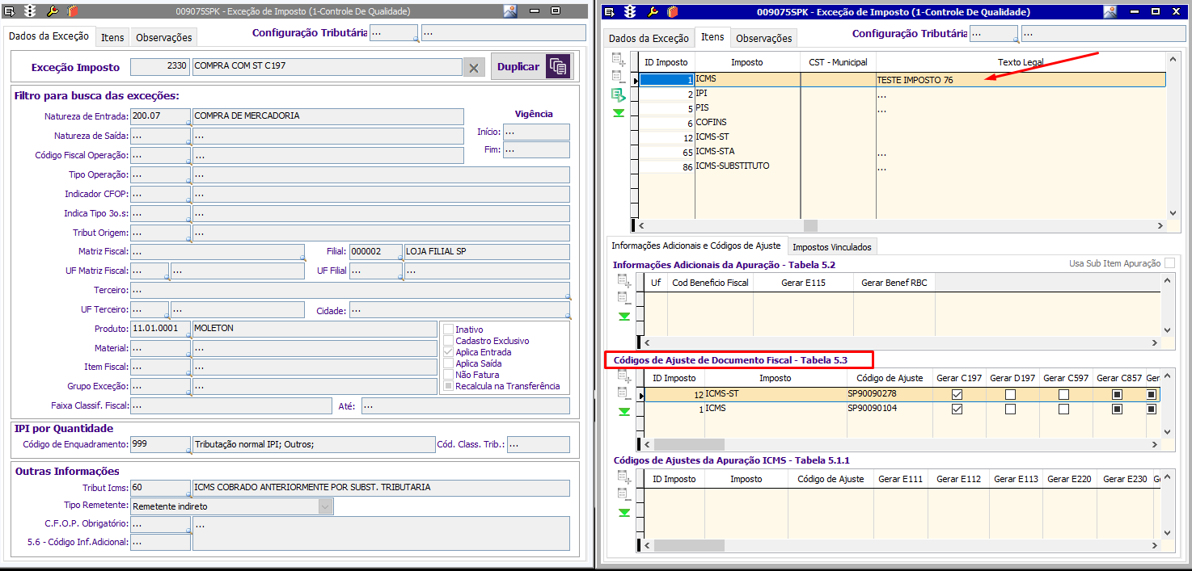

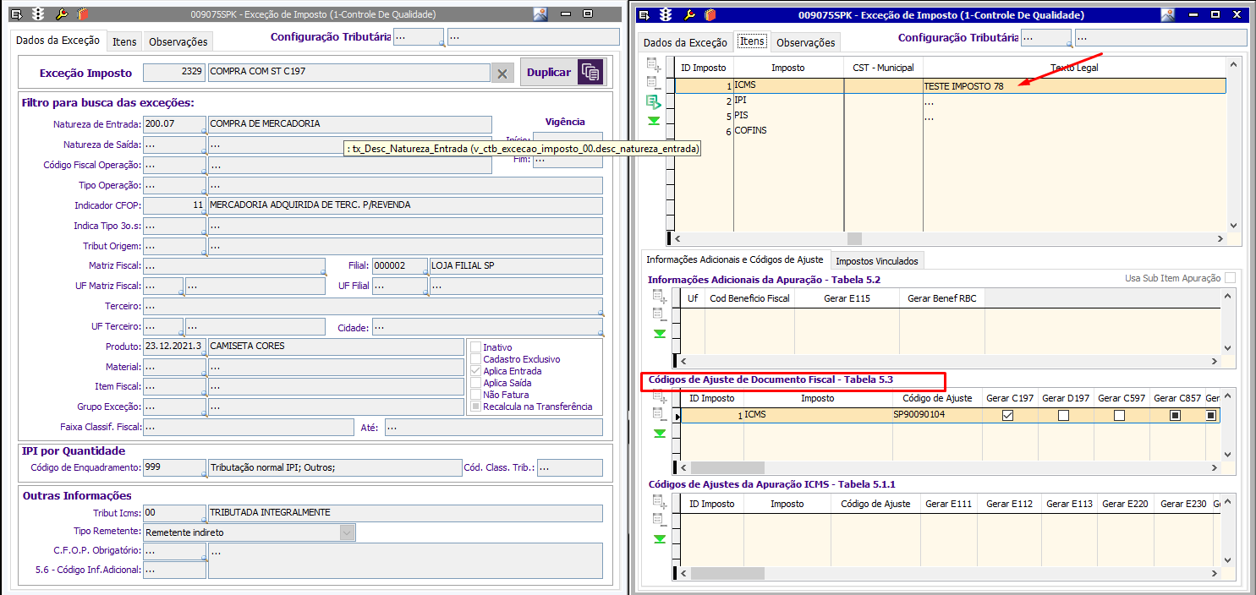

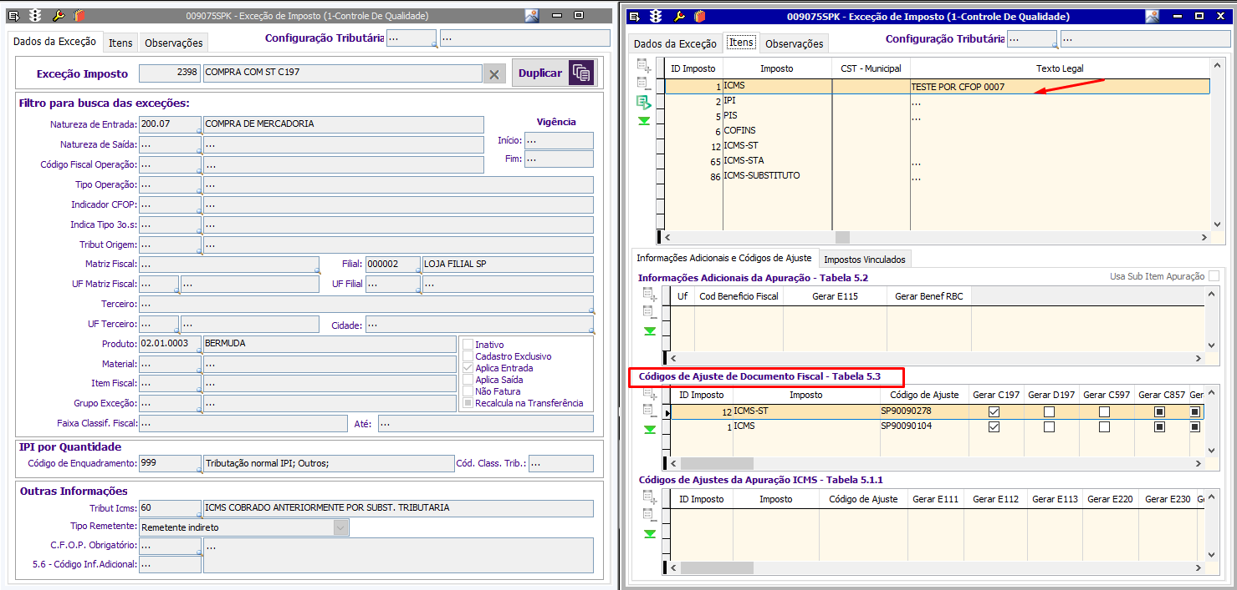

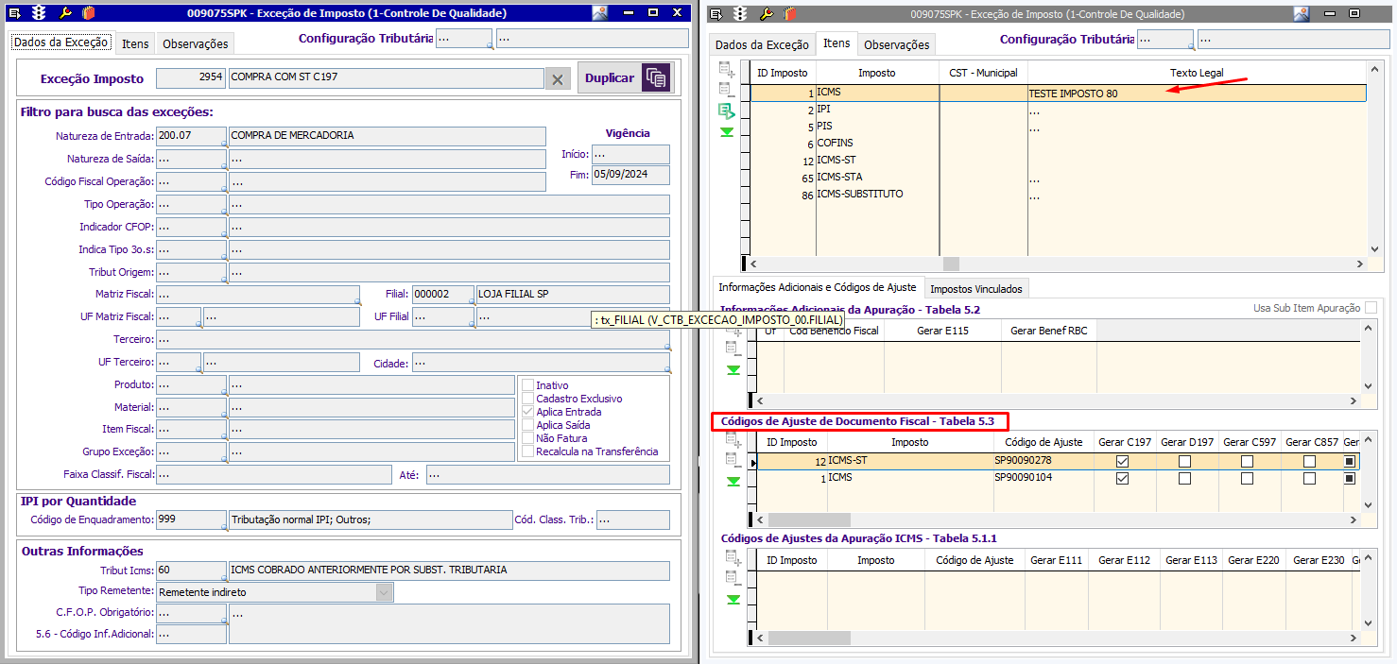

NOTAS
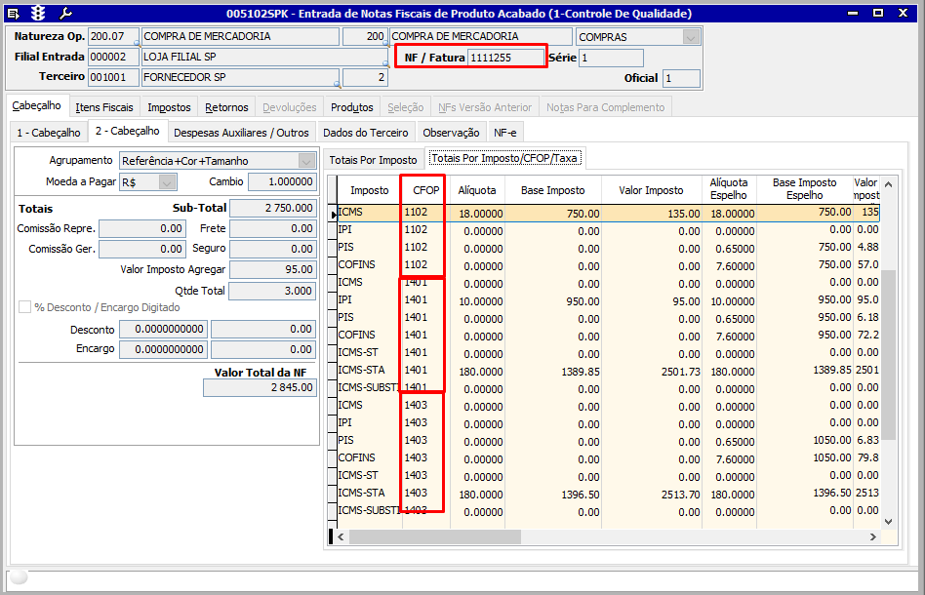
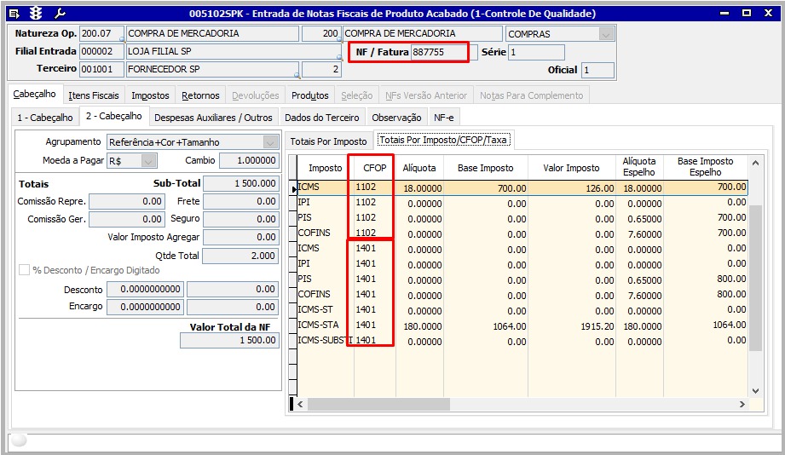
SPED FISCAL PVA
